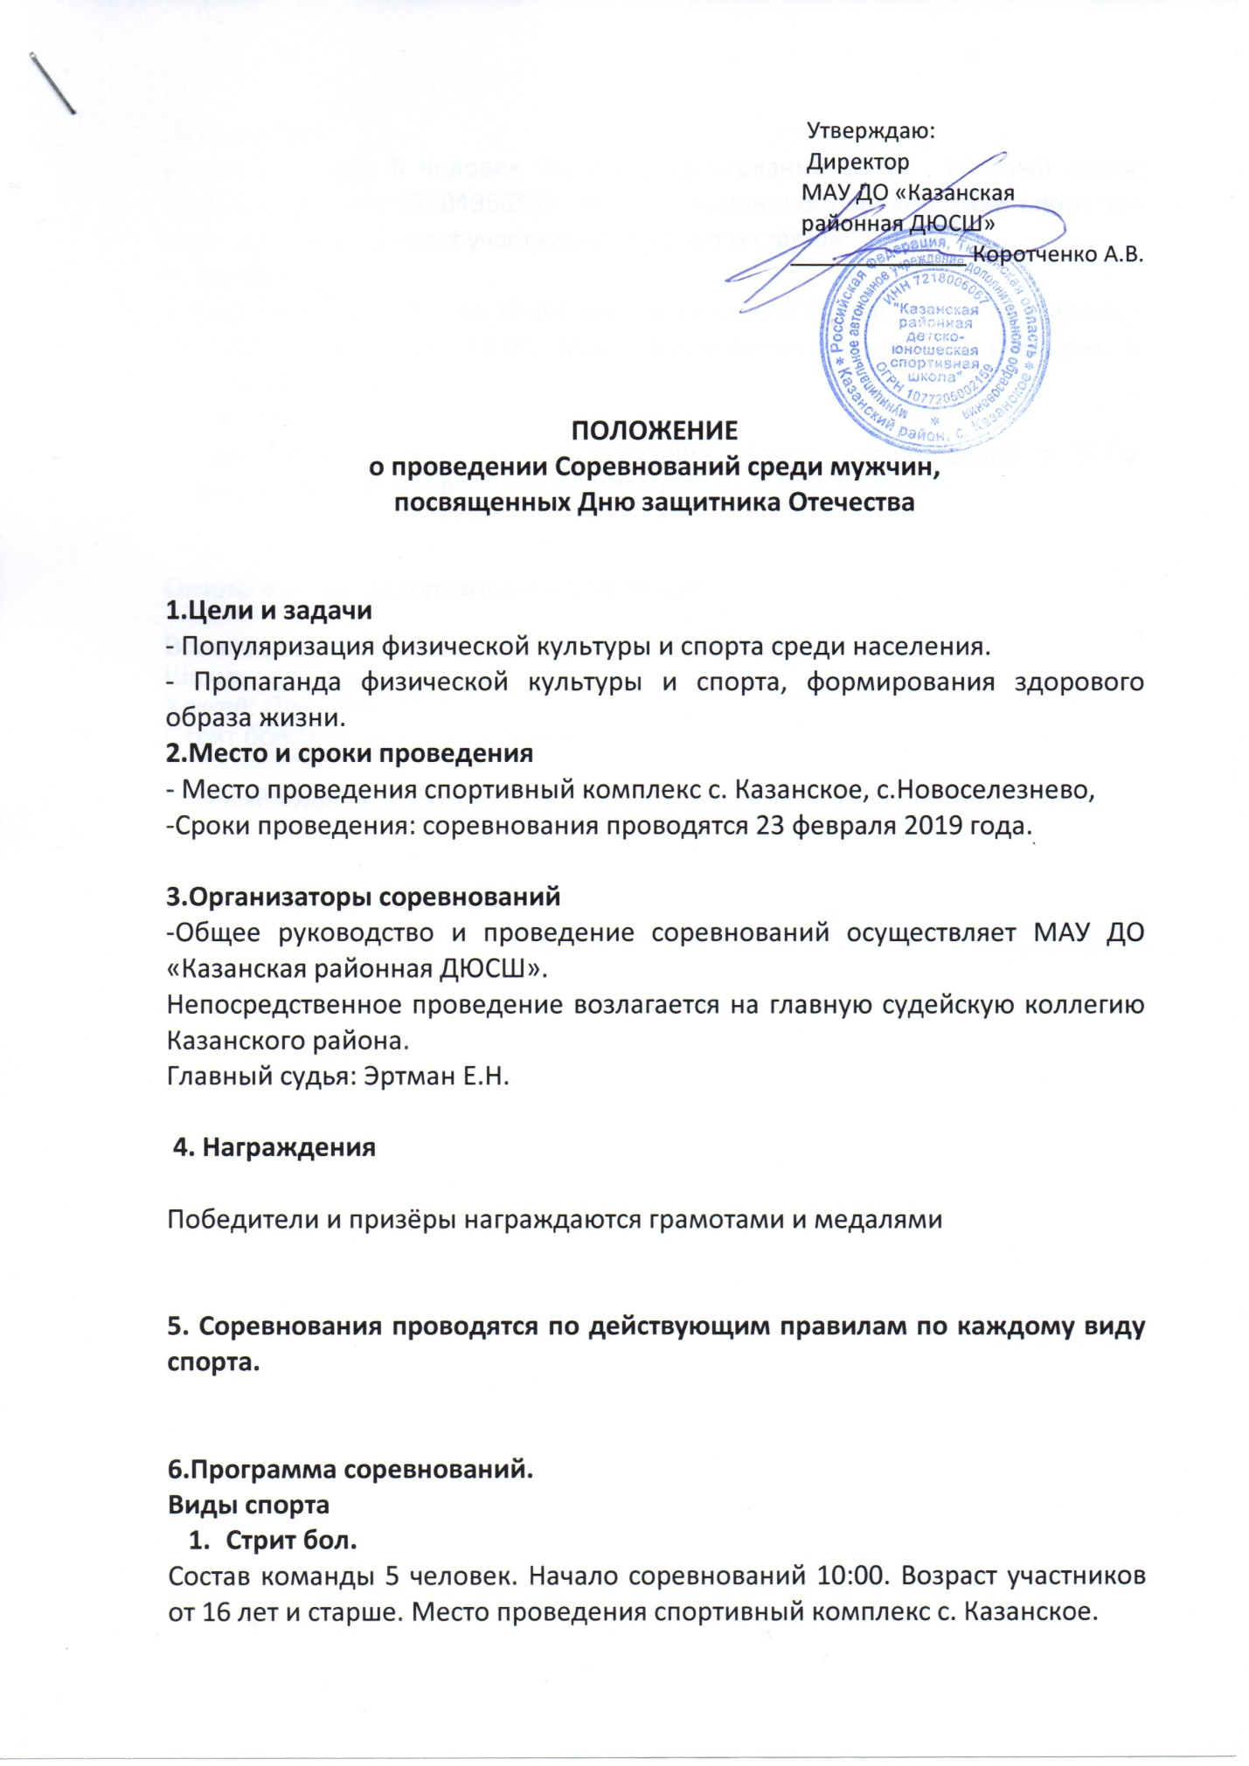
Утверждаю:
Директор
МАУ ДО «Казанская
районная ДЮСШ»
Коротченко А.В.

ПОЛОЖЕНИЕ
о проведении Соревнований среди мужчин,
посвященных Дню защитника Отечества

1.Цели и задачи
- Популяризация физической культуры и спорта среди населения.
- Пропаганда физической культуры и спорта, формирования здорового образа жизни.
2.Место и сроки проведения
- Место проведения спортивный комплекс с. Казанское, с.Новоселезнево,
-Сроки проведения: соревнования проводятся 23 февраля 2019 года.

3.Организаторы соревнований
-Общее руководство и проведение соревнований осуществляет МАУ ДО «Казанская районная ДЮСШ».
Непосредственное проведение возлагается на главную судейскую коллегию Казанского района.
Главный судья: Эртман Е.Н.

4. Награждения

Победители и призёры награждаются грамотами и медалями

5. Соревнования проводятся по действующим правилам по каждому виду спорта.

6.Программа соревнований.
Виды спорта
- Стрит бол.
Состав команды 5 человек. Начало соревнований 10:00. Возраст участников от 16 лет и старше. Место проведения спортивный комплекс с. Казанское.
2. Волейбол
Состав команды 8 человек. Начало соревнований 10:00. Главный судья: Ламбин А.П. тел: 89504968545. Место проведения соревнований спорт зал Новоселезнево.Возраст участников от 16 лет и старше.
3. Хоккей
Состав команды не более 10 человек, возраст участников от16 лет и старше.
Начало соревнований 10:00. Место проведения спортивный комплекс с. Казанское.
4. Шахматы
Возраст участников от 16 лет и старше. Начало соревнований в 10:00. Главный судья: Яргер В.А. тел: 8950499171

Ответственные за соревнования по видам:
Волейбол: Ламбин А.П.
Шахматы: Яргер В.А.
Хоккей: Плесовских.С.Г.
Стрит бол:Эртман.Е.Н Кяльбиев.Р.Т.

Главный судья: Эртман .Е.Н.

